 МОБИЛИЗАЦИЯ И ФАКТОРЫ ПРОСТРАНСТВА - ЗНАЧЕНИЕ ЦЕНТРА.

Ценность каждого поля на шахматной доске определяется главным образом конкретной боевой обстановкой. Но, как правило, особенно велика роль центра. Под этим названием понимается совокупность четырех полей: d4, е4, d5 и е5. Есть еще понятие "расширенный центр": квадрат c3-c6-f6-f3.  
    Каждая из фигур, расположенных в центре, может не только оказать максимальное воздействие на позицию, но и быть быстро переброшенной на любой участок пространства. В этом легко убедиться, если сопоставить централизованные фигуры с фигурами, находящимися на краю доски. Как правило, владея центром, легко осуществлять управление флангами, а вот фигуры, занимающие «боковые» позиции, заметно ограничены в подвижностти.  
    Особое значение имеют центральные поля в дебюте. Пока не определилось, где развернется конкретная борьба, целесообразнее направлять развитие своих боевых сил в зону центра.  
Эта шахматная аксиома находит подтверждение в течение многовековой практики. Пренебрежение к центру в дебюте вполне закономерно может повлечь за собой большие трудности, а порой и быструю катастрофу.  
    Рассмотрим следующий пример, взятый из практики начинающих шахматистов. В итальянской партии после ходов 1. е4 е5 2. Nf3 Nсб 3. Bс4 Bс5 4. с3 Nf6 5. 0-0?! черные, вместо того чтобы забрать важную центральную пешку противника - 5...Nxе4, занялись неуместной "профилактикой" и сыграли 5...а6?  
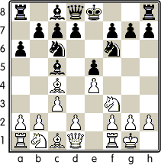

    Это позволило белым после 6. d4 ed 7. cd Bа7 8. d5 Nе7 9. е5! развить мощное пешечное наступление в центре и под его прикрытием быстро организовать решающую фигурную атаку на черного короля: 9...Ng4 10. h3 Nh6 11. d6 Ng6 12. Bg5 f6 13. ef gf 14. Rе1+ Kf8 15. Bxh6x.

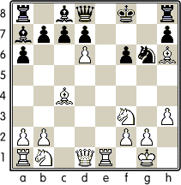

    Какую бы партию мы ни стали изучать, всегда можно заметить, что основная борьба в дебюте ведется вокруг центра. Центр - это важнейший транзитный пункт, где пересекаются все стратегические замыслы.

На практике бывает, что уже в ранней стадии партии одна из сторон стремится главным стержнем своих стратегических действий сделать наступление на одном из флангов.  
    В закрытых началах с замкнутой структурой в центре такие планы возможны, особенно если наступление ведется на ферзевом фланге. Однако в большинстве случаев подобная стратегия наталкивается на сильное противодействие, заключающееся в ответной энергичной контригре в центре.  
    Типичной ошибкой является преждевременное снятие пешечного напряжения в центре с эфемерной целью развития фланговых операций при необеспеченном или «мертвом» центре. Поучительным в этом отношении является следующий пример.

*Ферзевый гамбит*  
**Пильсбери-Марко  
Париж, 1900**  
**1. d4 d5 2. c4 e6 3. Nc3 Nf6 4. Bg5 Bе7 5. е3 0-0 6. Nf3 b6 7. Bd3 Bd7 8. cd ed 9. Nе5 Nbd7 10. f4 с5.**  
  
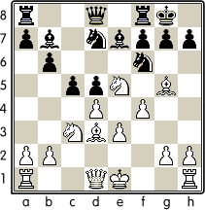  
  
    Черные планируют пешечное наступление на ферзевом фланге. Но они не учитывают нарастающего эффективного давления белых в центре, которое вскоре перерастает в мощную атаку на королевском фланге. Эластичнее было 10...Nе8 11. Nxе7 Qxе7, имея ввиду 12...Nxе5 13. fe f6! с активной обороной на королевском фланге.  
    
**11. 0-0 с4(?) 12. Bс2 а6 13. Qf3 b5 14. Qh3 g6 15. f5!**  
  
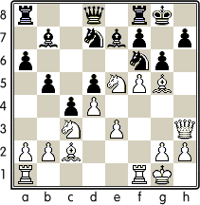  
  
    Сигнал к решительному штурму на королевском фланге. Финал партии белые проводят блестяще.  
  
**15...b4 16. fg hg 17. Qh4! bc 18. Nxd7 Qxd7 19. Rxf6 а5 20. Rаf1 Rа6 21. Bxg6! fg 22. Rxf8+ Bxf8 23. Rxf8+ Kxf8 24. Qh8+ Kf7 25. Qh7+**. Черные сдались.  
  
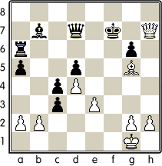  
  
    Вспомним один из афоризмов А. Нимцовича: "Центр - господствующий принцип, фланг - nодчиненный".

КОНТРУДАР В ЦЕНТРЕ ПРОТИВ ФЛАНГОВЫХ ОПЕРАЦИЙ

Типичным приемом в ответ на фланговую атаку или диверсию в ранней стадии партии (правильнее назвать ее диверсией) является осуществление эффективного пешечного контрудара в центре. Порой он носит острый тактический характер, требует далекого расчета. Этот классический прием в наше время нередко бывает связан с острой атакой на короля противника.  
    Именно так развивалась следующая партия, сыгранная в одном из международных турниров.

*Сицилианская защита*  
**Суэтин-Барцаи  
Будапешт, 1976**  
**1. e4 c5 2. Nf3 e6 3. d4 cd 4. Nxd4 Nf6 5. Nс3 d6 б. Bе3 а6 7. f4 Nс6 8. Qf3 Qс7 9. 0-0-0 Bd7(?) 10. g4 h6 11. Bе2 b5? 12. е5!**  
  
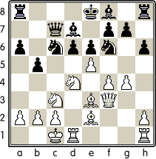  
    В ответ на преждевременную активность черных на ферзевом фланге белые предпринимают решительную атаку в центре, объектом которой становится король черных.  
**12...dе 13. fe b4 14. Ndb5! ab 15. Nxb5 Qс8 16. ef b3.**  
  
    Отчаянная попытка, которая, однако, не может изменить течение борьбы. Позиция черных безнадежна.  
**17. fg Nb4 18. Nс7+! Qxс7 19. Qxа8+ Ке7 20. Rxd7+! Кxd7 21. Cb5+**. Черные сдались.  
  
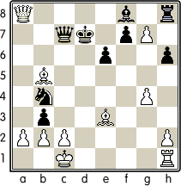

ПЕРЕВЕС В РАЗВИТИИ И ВСКРЫТИЕ ЦЕНТРА

Использование перевеса в развитии часто бывает связано с выгодным вскрытием игры в центре. Именно в открытой игpe перевес в развитии становится особенно действенным. Известный гроссмейстер и методист Р. Шпильман утверждал, что в большинстве случаев перевес в три темпа при открытой игре чуть ли не автоматически гарантирует достижение выигрышного положения.  
    Р. Шпильман в основном имел в виду открытые дебюты (теория закрытых начал в то, ныне далекое время, находилась в зачатке). Однако время изменилось. И в наше время вскрытие центра при перевесе в развитии происходит очень часто в закрытых дебютах. Показателен следующий пример.

*Принятый ферзевый гамбит*  
**Крамник - Карпов  
Франкфурт/M, 1999**  
**1. d4 d5 2. с4 dc 3. NfЗ Nf6 4. e3 e6 5. Bxc4 с5 6. 0-0 а6 7. Bb3 Nc6 8. Nс3**  
  
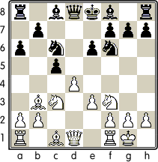

**8...cd 9. ed Bе7 10. Rе1! Nа5 11. Bс2 b5**

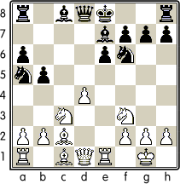  
    
**12. d5!** Своевременное вскрытие центра, позволяющее белым использовать перевес в развитии.  
**12...b4**(после 12...ed 13. Bg5, или 12...Nxd5 13. Nxd5 Qxd5 14. Bd2! преимущество белых бесспорно) **13. Bа4+ Kf8**(нехорошо 13...Bd7 14. dе!, и т. д.) 14. Bf4! (новый сильный удар. Угроза d5-dб! очень сильна) **14...bc 15. d6! Nd5** (после 15...cb 16. de+ Кxе7 17. Qс2! Bd7 18. Qxb2 Bа4 19. Qа3+, атака белых неотразима) **16. de Qxе7 17. Bе5! Bb7 18. be Rd8 19. Nd4!** (включение коня в атаку, застрявшего в центре короля быстро решает) **19. Nс4** (19...Nxс3 20. Qg4 Rg8 21. Nxe6+ Qxе6 22. Qb4+, также плохо для черных) **20. Bxg7+! Кxg7 21. Nf5+ ef 22. Rxе7!** (разгром!) **22...Nxе7 23. Qе2 Ng6 24. Qxс4 Rd2 25. BbЗ Bd5 26. Qxаб Rd8 27. Bxd5 R8xd5 28. h3 Nе5 29. а4!** и белые выиграли.  
  
